**书面作业1**

1、编写一个JavaScript程序，运用**嵌套的循环语句**，输出如下图所示的**乘法口诀表**：

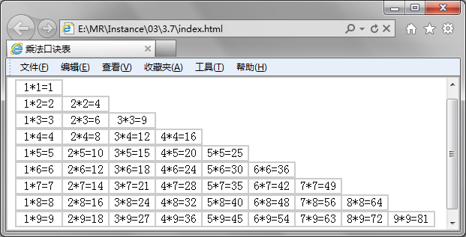

<!DOCTYPE html>

<html>

<script type="text/javascript">

document.write('<table border=1>');

for(var i=1;i<=9;i++) {

document.write("<tr>")

for (var j = 1; j <= i; j++) {

document.write("<td>"+i + "*" + j + "=" + i * j+"</td>");

}

document.write('</tr>')

}

document.write('</table>');

</script>

<head>

<meta charset="utf-8">

<title></title>

</head>

<body>

</body>

</html>

2、用**嵌套的循环语句**输出如下图形：（图片见文件h.jpg，大小自己可调整）



<!DOCTYPE html>

<html>

<script type="text/javascript">

for(var i=1;i<=6;i++) {

document.write('<p>');

for (var j = 1; j <= 6-i; j++) {

document.write('<img src="h.jpg" width="100px">');

}

document.write('</p>');

}

</script>

<style>

*{

margin: 0;

padding: 0;

}

p{

margin: 0 auto;

width: 1000px;

text-align: center;

}

</style>

<head>

<meta charset="utf-8">

<title></title>

</head>

<body>

</body>

</html>

3、运用**异常处理语句**实现**对输入的数字取绝对值**，主要功能如下图所示，实现步骤：

1. 获取文本框输入的值x；
2. 判断x**是否为空**，如果为空，则抛出异常：“输入为空，请重新输入！”；

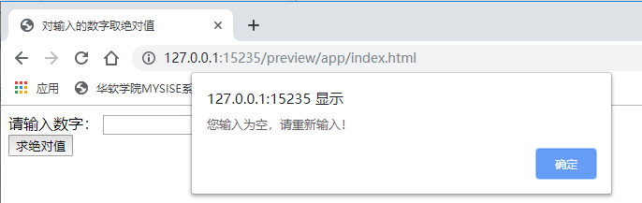

1. 判断x**是否是数字**，如果不是数字，则抛出异常：“输入的是非数字，请重新输入！”；

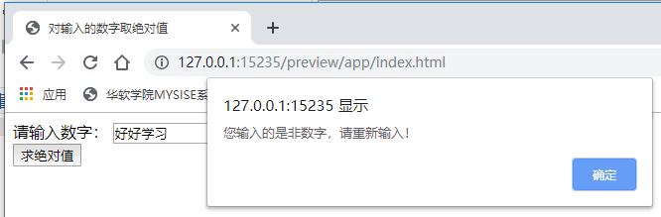

1. 如果**是数字**，在判断该数字**是否是负数**，如果是负数，则通过alert()弹出相反数；

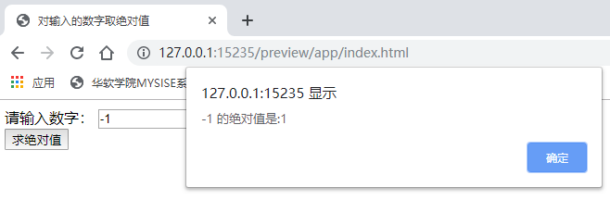

1. 如果**不是负数**，则通过alert()弹出数字本身。

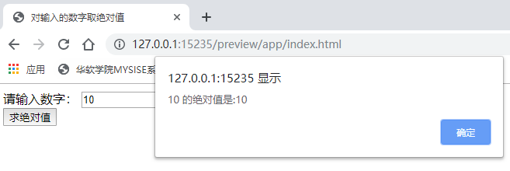

<!DOCTYPE html>

<html>

<script type="text/javascript">

function check() {

var num=document.getElementById('num').value;

try{

if(num==null||num=="")

throw new Error("输入为空");

if(isNaN(num))

throw new Error("输入的非数字");

if(num<0)

alert(-num);

if(num>=0)

alert(num);

}

catch (e) {

alert(e.message);

}

}

</script>

<style>

*{

margin: 0;

padding: 0;

}

p{

margin: 0 auto;

width: 1000px;

}

</style>

<head>

<meta charset="utf-8">

<title></title>

</head>

<body>

请输入数字<input type="text" id="num">

<input type="button" value="求绝对值" onclick="check()" >

</body>

</html>